Person

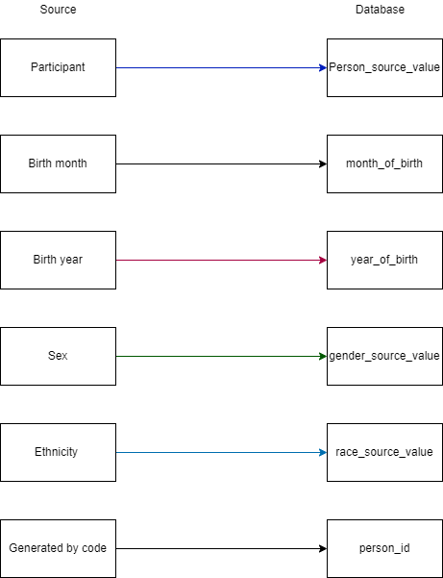

| Source field | Destination field | Logic | Comments |
| --- | --- | --- | --- |
| Participant | Person_source_value | Hier moet de originele waarde worden ingevuld van de ID van de |  |
| Birth month | Month_of_birth |  |  |
| Birth year | year_of_birth |  |  |
| sex | gender_source_value |  |  |
| ethnicity | race_source_value | Hier wordt etniciteit gemapt naar ras omdat er een ras (“White”) wordt meegegeven door de bron en geen etniciteit. | Dit is een foutief meegegeven door de bron. Want als ethniciteit wordt “White” meegegeven door de bron. Dit is onjuist want “White” is een ras en geen etniciteit. Etniciteit is een subgroep van een ras. Om twee voorbeelden aan te halen: Nigerianen zijn allemaal 1 ras (Afrikaans/zwart) maar hebben meer dan 250 etniciteiten. Het voormalig Joegoslavië zijn allemaal Europeanen/Caucasian, dus onderdeel van het witte ras dus “White”. Maar alleen al Joegoslavië had meer dan 5 ethniciteiten. (Serven, Kroaten, Slovenen, ethnische Moslims etc.) Dit zijn ook geen nationaliteiten maar echt ethniciteiten. |
| Generated by code | person_id | Deze ID wordt gegenereerd door de Python code, dit is een nummer van 1 tot en met 3 |  |